中国电子学会首届量子信息学术年会
报名回执表
*请详细填写以下信息并将此表回复到cie_ew2016@163.com邮箱 *
单位名称  (发票名称） |  |  |  |  | 税号：
单位名称  (发票名称） |  |  |  |  | 提供两种发票：
单位名称  (发票名称） |  |  |  |  | 培训费 会议费
通信地址 |  |  |  |  |  | 邮编
参会人员 | 职务 |  | 座机 | 传真 | 手机 | Email
参加人数： | 共计：_____人 |  |  | 预订住宿：_____间（标间）
费用共计: | _________元整  （参会费用提前汇款） |  |  | 入住时间：2018年4月_____日至_____日  会议指定酒店：中国职工之家饭店。标间：490元/晚（含单人早餐），4月15日前停止预订（住宿费现场缴纳）
 |  | 大会提供的服务内容
分论坛参会选项 |  | □量子通信技术分会场  □量子计算模拟技术分会场  □量子精密测量技术分会场  □量子器件技术分会场  □量子信息系统技术分会场
收费标准 |  | 无论文代表：人民币1200元/人,论文代表：人民币 1000元/人
参会流程 |  | 填写回执表回复给组委会→4月22日前汇款到学会指定账户→索取报道通知
特别声明：本人因故不能参会可委托他人出席，暂不办理退款，望理解。

收款单位：中国电子学会 开户行：工商行北京公主坟支行
账 号：9558850200000514849（汇款注明量子+单位简称+参会代表姓名）
联系方式：学术交流中心 张杰 010-68246068 13811330009（同微信号）
报名信箱：cie_ew2016@163.com, QQ：3367931813

会议地址：中国职工之家饭店

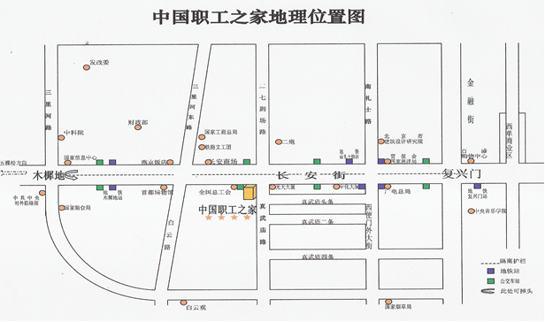
职工之家乘车路线
一、乘车路线
方案一：乘公交车1路、52路到工会大楼下车即到。
方案二：乘地铁到南礼士路站西行约200米即到。
方案三：从机场乘民航大巴，西单站下车换乘1路、52路工会大楼下车即到。
方案四：从北京站乘52路工会大楼下车即到。
方案五：从北京西站乘52、319工会大楼下车即到。
二、驾车路线：
长安街由东往西，木樨地桥调头直行至中华全国总工会大楼右转即到。
由西向东，西三环新兴桥左转至复兴门方向，直行至中华全国总工会大楼右转即到。
乘坐地铁到南礼士路站下车，向西走500米。乘坐公交车1路，52路，到工会大楼站下车。
总机电话：68576699-前台

